Лабораторная работа 2: «Проектирование»
Бухаров Роман АСУб-22-1

Выбор и обоснование средств проектирования и реализации
Для успешной разработки информационной системы автоматизации бизнес-процессов мобильного приложения “Оптимальная корзина” был проведён тщательный подбор инструментов и технологий, обеспечивающих эффективное проектирование, разработку, тестирование и развёртывание системы. Выбор осуществлялся с учётом требований к функциональности, масштабируемости, безопасности и удобству разработки.

  - Средства проектирования

    - UML
PlantUML — это инструмент для создания UML-диаграмм на основе текстового описания. Поддерживает широкий спектр диаграмм: вариантов использования, последовательностей, классов, компонентов, развёртывания и др.

Обоснование выбора:
- Удобство и скорость: Позволяет быстро создавать и изменять диаграммы без необходимости использования графических редакторов.
- Версионность: Диаграммы хранятся в виде текстовых файлов, что удобно для контроля версий (Git).
- Интеграция: Легко интегрируется с Markdown, документацией и инструментами CI/CD.

  - Средства реализации
Интегрированная среда разработки (IDE)
- Visual Studio Code (VSCode)
VSCode - современный, легковесный, расширяемый редактор кода с поддержкой множества языков и технологий.
Обоснование выбора:
- Бесплатность и кроссплатформенность.
- Богатая экосистема расширений для Python, Django, HTML, CSS, JavaScript, Git и др.
- Встроенный терминал и отладчик.
Поддержка PlantUML через расширение

2.3.1 Backend - разработка
Flask — это легковесный (микро) веб-фреймворк для Python, который предоставляет минимальный набор инструментов для создания веб-приложений, позволяя разработчикам самим выбирать и добавлять нужные библиотеки (расширения) для функциональности, такой как работа с базами данных, формами или аутентификацией, делая его гибким для небольших и средних, а также масштабируемых проектов.

Ключевые характеристики и обоснование использования Flask:

- Микрофреймворк:
Содержит только самое необходимое, а остальное расширяется через плагины (например, Flask-SQLAlchemy для баз данных или Flask-WTF для форм).

- Гибкость:
Позволяет разработчику самому выбирать компоненты (ORM, шаблонизаторы, системы аутентификации), что делает его идеальным для кастомных решений.

- Простота:
Благодаря простому синтаксису Python и минималистичной структуре, Flask позволяет быстро создавать прототипы и небольшие приложения.

- Масштабируемость:
Может использоваться для создания как простых сайтов-визиток, так и сложных, масштабируемых веб-приложений.

2.3.2 Frontend-разработка
- HTML, CSS, JavaScript
Описание: Стандартные технологии для создания веб-интерфейсов.
Обоснование выбора:
- Универсальность и поддержка всеми браузерами.
- Возможность использования современных фреймворков (React/Vue.js при необходимости).
- Адаптивный дизайн для мобильных и десктопных устройств.

2.3.3 База данных
- MySQL / PostgreSQL + phpMyAdmin
Описание: Реляционные СУБД для хранения структурированных данных. phpMyAdmin — веб-интерфейс для управления MySQL.
Обоснование выбора:
- Надёжность и производительность обеих СУБД.
- Бесплатность и открытый исходный код.
- Удобство администрирования через phpMyAdmin.
- Поддержка Django ORM для миграций и управления данными.

Дополнительные инструменты
- Git + GitHub— для контроля версий и совместной работы.
- Figma — для проектирования интерфейсов.

  - Проектирование архитектуры приложения

Архитектура системы строится по трёхуровневой (трёхзвенной) модели, которая разделяет приложение на клиентский уровень, уровень логики и уровень данных. Такая архитектура обеспечивает модульность, безопасность и лёгкость масштабирования.

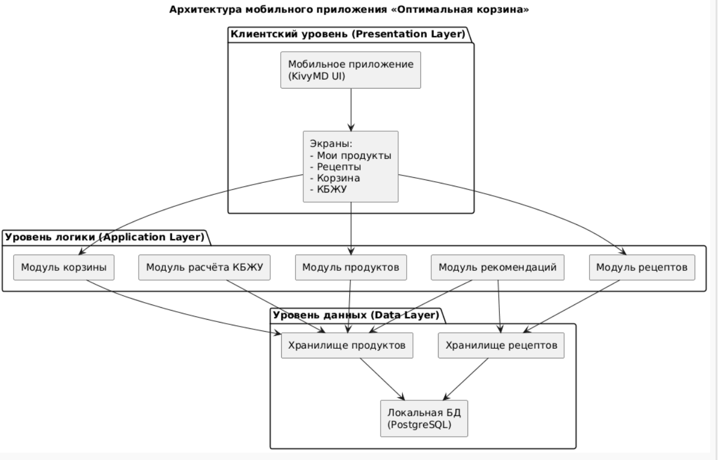
Рисунок 1 – Архитектура приложения

Пояснение архитектуры
- Клиентский уровень отвечает за отображение интерфейса и взаимодействие с пользователем (экраны, кнопки, карточки продуктов).
- Уровень бизнес-логики реализует основные функции приложения: управление продуктами, расчёт КБЖУ, подбор рецептов и формирование корзины.
- Уровень данных обеспечивает хранение и доступ к информации о продуктах, рецептах и пользовательских данных с использованием локальной базы данных.

    - Анализ срока годности имеющихся продуктов
  - Организационно-экономическая сущность задачи
Название и назначение задачи: Анализ срока годности имеющихся продуктов
Уведомление пользователя о свежести имеющихся продуктов и составление графиков использования продуктов. Испорченные продукты не учитываются при формировании списка покупок.
Формулировка условий и ограничений: Для выполнения задачи необходимо наличие в базе данных информации о имеющихся продуктах и их сроках годности.
Периодичность решения задачи: Каждый день.
Взаимосвязи с другими задачами: Задача получает данные из задачи «Учёт имеющихся продуктов».
Анализ срока годности имеющихся продуктов
Учет имеющихся продуктов

Рисунок 2 – Структура взаимосвязей между задачами
Организация сбора исходных данных
Источником исходных данных является база данных, в которой содержатся продукты и их сроки годности. Информация извлекается автоматически каждый день.
Временные ограничения: данные о свежести продукта обновляются автоматически.

  - Информационное обеспечение задачи
Схема информационных потоков:
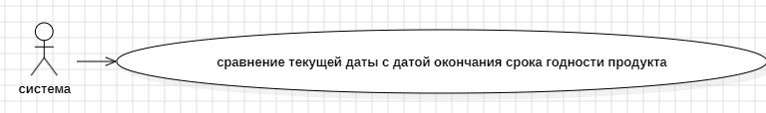
Анализ срока годности продуктов
Рисунок 3 - Диаграмма прецедентов
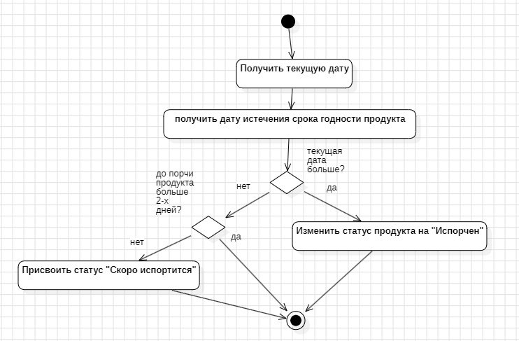
Диаграмма активности: Процесс изменения статуса свежести продукта.
Рисунок 4 – Диаграмма активности

Описание входной информации: Входная информация находится в файлах базы данных, сформированная ранее в задаче “Учет имеющихся продуктов”

Логическая модель базы данных:
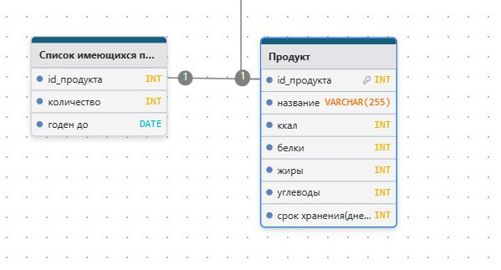
Рисунок 5 – Логическая модель базы данных для данной задачи
Описание показателей входной информации
Таблица 1 – Характеристика входных данных
Название показателя | Тип показателя | Формат записи показателя | Диапазон изменения показателя | Примечание
Название | Текст | Строка | - | Обязателен
Id_продукта | Число | Число | - | Обязателен
Id_ип | Число | Число | - | Обязателен
Срок хранения продукта | Число | Дней | - | Обязателен
Годен до: | Дата | Дата | - | Обязателен
Описание выходной информации:
Пользователь получает:
  - Промаркированный список имеющихся продуктов
Желтый – срок годности продукта скоро истечет
Красный – продукт испорчен

    - Формирование списка покупок по рецептам
  - Организационно-экономическая сущность задачи
Название и назначение задачи: Формирование списка покупок по рецептам. Данная задача предполагает автоматизацию подбора и формирования списка необходимых продуктов на основе выбранных рецептов с учетом уже имеющихся продуктов, предпочтений пользователя.
Испорченные продукты не учитываются при формировании списка покупок.
Формулировка условий и ограничений: Для выполнения задачи необходимо наличие в базе данных информации о рецептах, продуктах и предпочтениях пользователя.
Периодичность решения задачи: По запросу пользователя.
Взаимосвязи с другими задачами: Задача получает данные из задачи «Учёт имеющихся продуктов».
Учет имеющихся продуктов
Выбор рецепта
Формирование списка покупок по рецептам

Рисунок 6 – Структура взаимосвязей между задачами
Организация сбора исходных данных
Источником исходных данных является база данных, в которой содержатся рецепты и продукты. Информация извлекается автоматически по запросу пользователя.
Временные ограничения: Результат должен быть получен в течение 2 секунд после запроса пользователя.

Специфические особенности задачи:
- Учет уже имеющихся продуктов
- Формирование списка недостающих продуктов
  - Информационное обеспечение задачи
Схема информационных потоков:
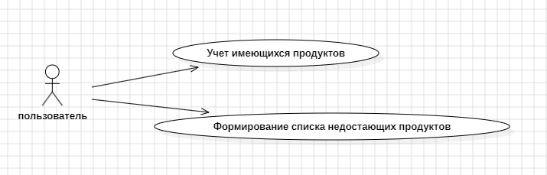
Формирование списка покупок по рецептам
Рисунок 7 - Диаграмма прецедентов
Диаграмма активности: Процесс запроса пользователя и формирование списка покупок
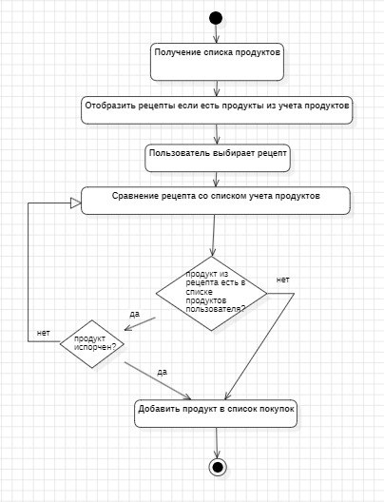
Рисунок 8 – Диаграмма активности

Логическая модель базы данных:
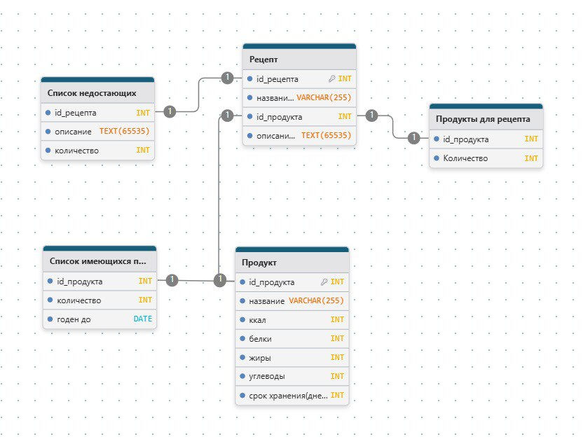
Рисунок 9 – Логическая модель базы данных
Описание входной информации
Информация берётся из базы данных. Входные данные включают:
Таблица 2 – Характеристика входных данных
Название показателя | Тип показателя | Формат записи показателя | Диапазон изменения показателя | Примечание
Название | Текст | Строка | - | Обязателен
Калории | Число | Ккал | - | Обязателен
Белки | Число | (на 100г.) | - | Обязателен
Жиры | Число | (на 100г.) | - | Обязателен
Углеводы | Число | (на 100г.) | - | Обязателен
Годен до: | Дата | Дата | - | Обязателен
Описание выходной информации
Пользователь получает:
- Список необходимых продуктов
- Количество необходимых продуктов
    - Учет имеющихся продуктов
  - Организационно-экономическая сущность задачи
Название и назначение задачи: Учет имеющихся продуктов
Данная задача предполагает учет информации о количестве, калорийности, содержании белков, жиров и углеводов в имеющихся продуктах. Редактирование списка возможно вручную пользователем.
Формулировка условий и ограничений: Для выполнения задачи необходимо наличие в базе данных информации о имеющихся продуктах и их количестве.
Периодичность решения задачи: По запросу пользователя.
Взаимосвязи с другими задачами: Исходная информация для задачи является первичной, а результат решения задачи будут использоваться в решении других задач.
Заполнение исходных данных
Учет имеющихся продуктов

Рисунок 10 – Структура взаимосвязей между задачами
Организация сбора исходных данных: Сбор данных будет производиться путем ввода информации пользователем.
Временные ограничения: Результат должен быть получен в течение 2 секунд после запроса пользователя.
Специфические особенности задачи:
- Учет уже имеющихся продуктов
- Возможность редактирования списка имеющихся продуктов

  - Информационное обеспечение задачи
Схема информационных потоков:

Занесение исходных данных
Рисунок 11 - Диаграмма прецедентов
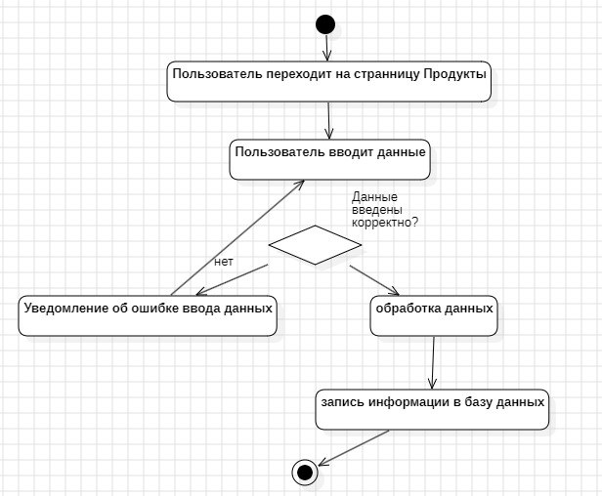
Диаграмма активности: Процесс занесения информации пользователем.
Рисунок 12 – Диаграмма активности

Описание входной информации
Входная информация представляет собой следующую информацию: Название продукта, количество, срок годности, калории, БЖУ.

Таблица 3 – Характеристика входных данных
Название показателя | Тип показателя | Формат записи показателя | Диапазон изменения показателя | Примечание
Название | Текст | Строка | - | Обязателен
Количество | Число | Число | - | Обязателен
Ед. изм. | Текст | Справочник | - | Обязателен
Калории | Число | Ккал | - | Обязателен
Белки | Число | (на 100г.) | - | Обязателен
Жиры | Число | (на 100г.) | - | Обязателен
Углеводы | Число | (на 100г.) | - | Обязателен
Годен до: | Дата | (Дата) | - | Обязателен

Описание выходной информации:
Выходная информация представляет собой базу данных.
Рисунок 13 – структура базы данных для задачи учета имеющихся продуктов

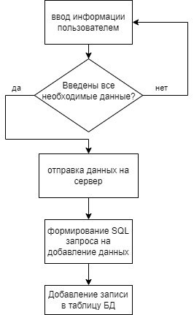
Рисунок 14 – Алгоритм выполнения задачи

Макет приложения UI/UX дизайна приложения

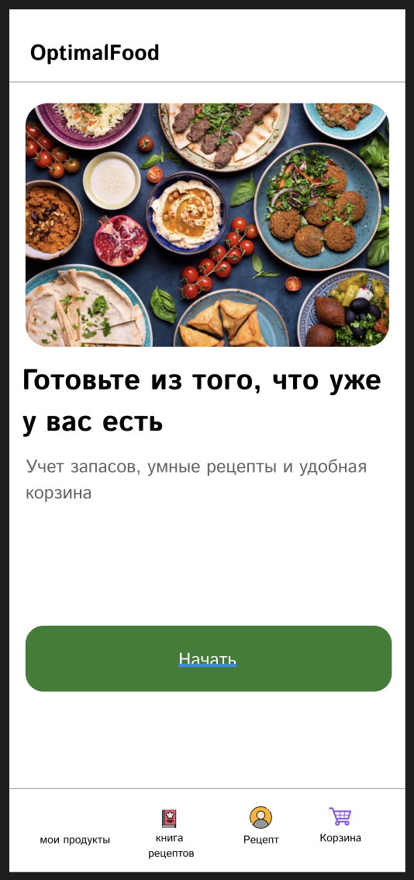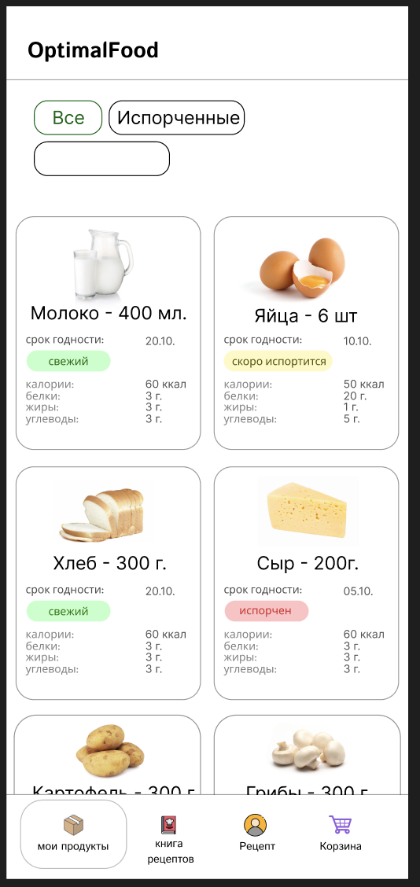
Рисунок 15 – Экран онбординг и Экран Мои продукты

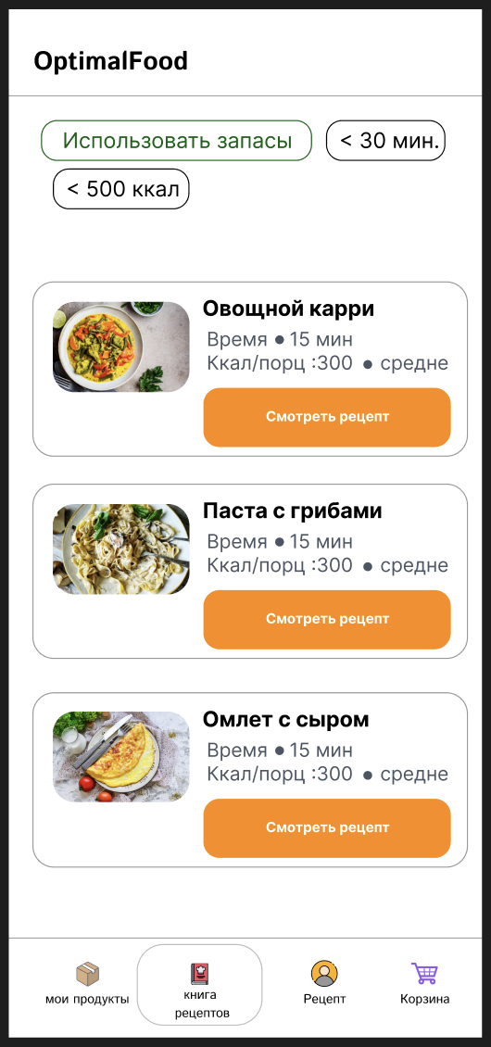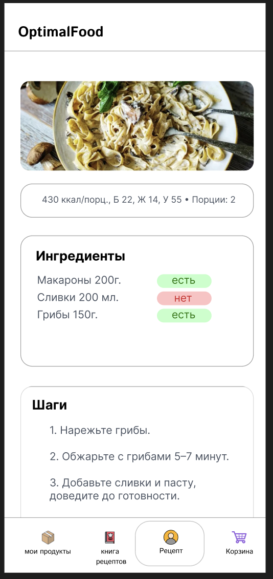
Рисунок 16 – Экран Книга рецептов и Рецепт

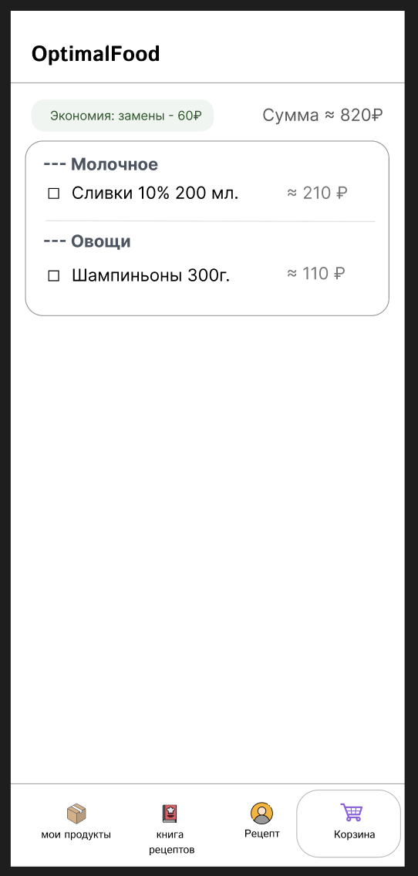
Рисунок 18 – Экран Корзина

